I – Définition :
Sur un plan dit « à l'échelle », les longueurs sont proportionnelles aux longueurs réelles.
Le coefficient de proportionnalité obtenu en divisant les longueurs sur la carte par les longueurs réelles, toutes exprimées dans la même unité, s'appelle l'échelle du plan.
$$Echelle =\frac{Taille sur le plan}{Taille réel}$$
  - Exemple :
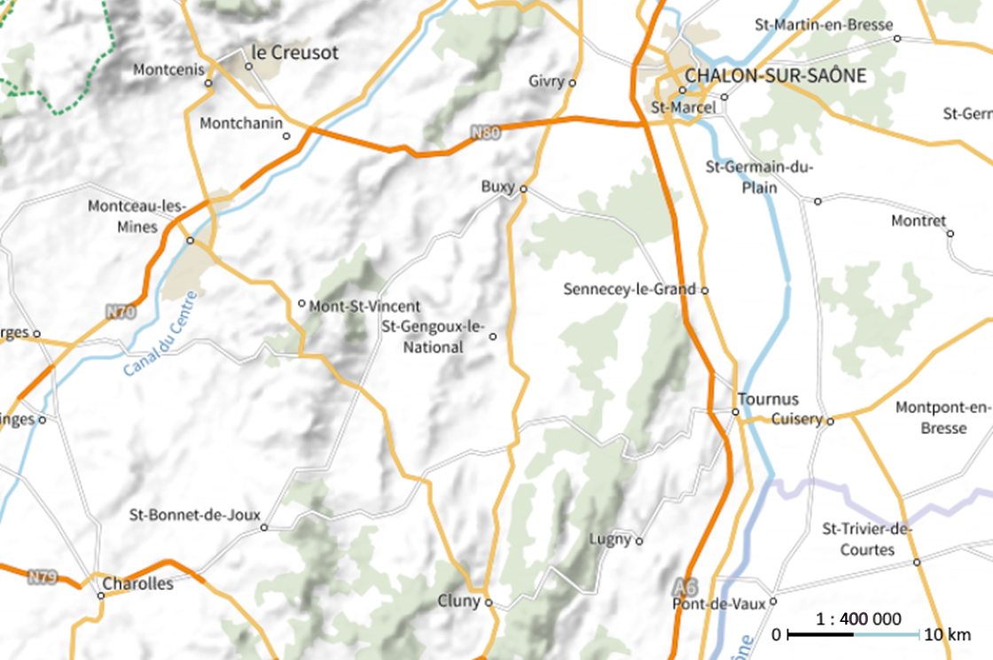
Sur le plan de la région ci-contre, l'échelle est indiquée en bas à droite. $\frac{1}{400 000}$
Cela signifie que 1 cm sur le plan correspond à 400 000 cm dans la réalité soit 4 km.

II – Calcul :
La relation entre une longueur réel est une longueur sur le plan est une relation de proportionnalité. L'échelle est alors le coefficient de proportionnalité.
  - Exemple :
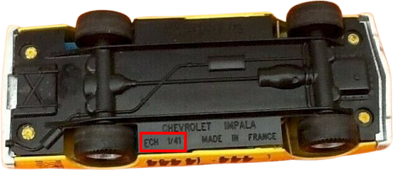
Sur cette petite voiture, on trouve sur le fond une indication de l'échelle. Ici $\frac{1}{41}$
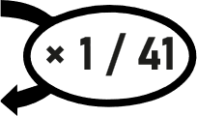
On a donc le tableau suivant :
Taille réel (cm) | 41 | ?
Taille sur le modèle réduit (cm) | 1 | 13
La taille réelle de cette voiture est donc 41 fois plus grande. Par exemple ici le modèle réduit fait environ 13cm de long, l'original fait donc 13 × 41 = 533cm soit 5m33 de long.

